1/. Kích hoạt lại và đổi mật khẩu tài khoản SDS:
- Dùng lệnh chgusrprf xxxxxx (xxxxx là tài khoản SDS), rồi ấn F4 rồi chuyển Status thành *ENABLED và nhập mật khẩu mới ở User password (nếu cần)
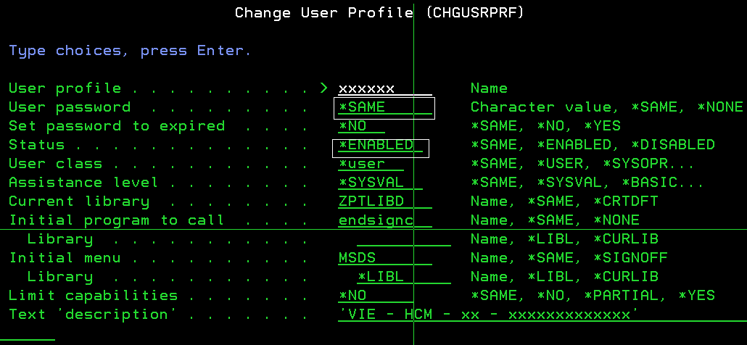

- Hỏi người dùng tên trạm làm việc của họ và dùng lệnh wrkcfgsts *dev vievqt*, vd vievqt là tên trạm làm việc của người dùng, chọn option1 để Vary on lại những trạm đang bị VARIED OFF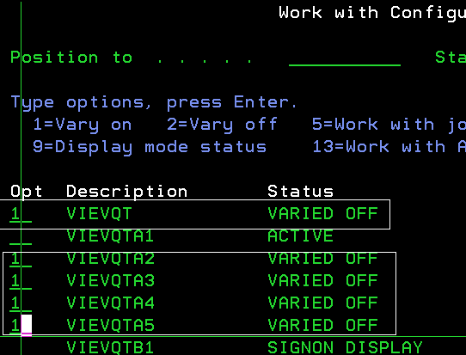

2. Kích hoạt lại và đổi mật khẩu tài khoản mạng/email:
VNC vào server 192.168.17.252 với mật khẩu 9102650 . Trên màn hình desktop, bấm Shift – click phải vào biểu tượng AD.msc, chọn Run As … trên popup menu, rồi dùng tài khoản như sau để đăng nhập vào AD.
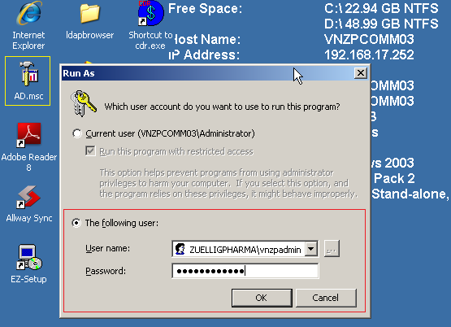
Unlock và đổi lại mật khẩu tài khoản mạng/email.
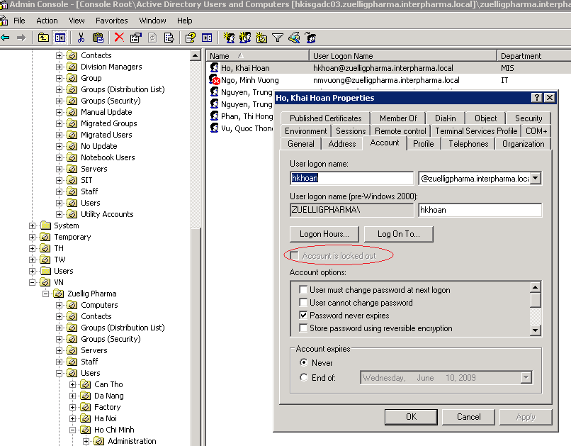
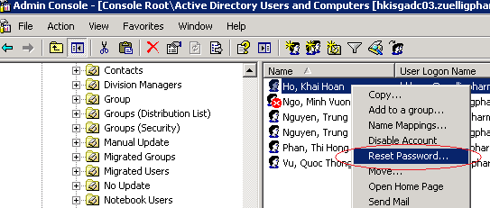

3/. Liên quan đến Call Center
Không xanh: Nếu không xanh thì gọi 3D Network.
License: (copy/paste tài liệu của anh Phong 3D Network)

4/. Job hay báo cáo SDS bị kẹt trong job queue:
- Hỏi người dùng tài khoản SDS và tên job đang bị bị đợi
- Dùng lệnh wjq, ấn PGDWN vài lần tìm đến zptjobq hay zpfjobq, chọn option số 5 vào job queue
- Chọn job cần chuyển bằng option 2 rồi nhập jobq(xxxxxx) ở dưới dòng lệnh, xxxxxx là một trong những job queue rất rãnh trong giờ làm việc, ví dụ eodzpv, eodzpp, …
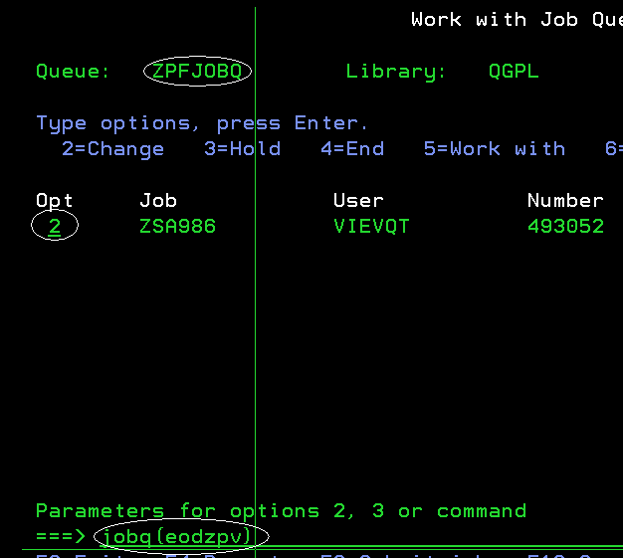

Lưu ý đối với các job báo cáo
Các job báo cáo Excel, có dạng như sau, thì khi chuyển phải chuyển một cặp.
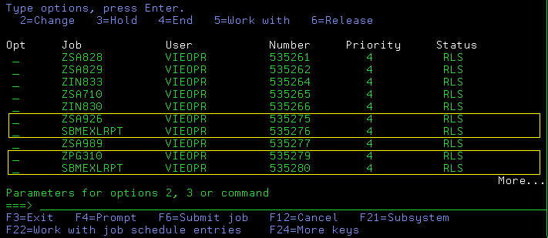
Trong giờ làm việc, các báo cáo (các job bắt đầu bằng ký tự “Z”, ngoại trừ ZPTJOBD) do user tự chạy sẽ được submitted vào ZPTJOBQ. Việc này làm cản trở các transaction job ở ZPTJOBQ đi ra, do đó, phải chuyển tất cả các báo cáo ở ZPTJOBQ sang 1 queue nào đó – thường là VD8JOBQ. Trước khi chuyển các báo cáo sang VD8JOBQ, hold VD8JOBQ lại.
Lưu ý đối với các transaction job:

Chuyển tất cả các transaction job từ ZPTJOBQ sang CAMBODIA, chuyển liên tục cho đến khi nào trong ZPTJOBQ không còn transaction job nào. Trong quá trình chuyển job này, không dùng job queue nào khác job queue đã chọn ban đầu để giải phóng các transaction job.
5/. Confirm pick ra hóa đơn hay release order batch ra pick quá lâu: ấn ESC, chọn 48 thì thấy các data queue như OPS240 hay OPS256 có quá nhiều entry trong một thời gian dài, thì có khả năng đã có một người dùng nào đó đang chạy báo báo lớn chiếm quá nhiều tài nguyên của hệ thống, ta cần tạm thời hold những job, báo cáo này
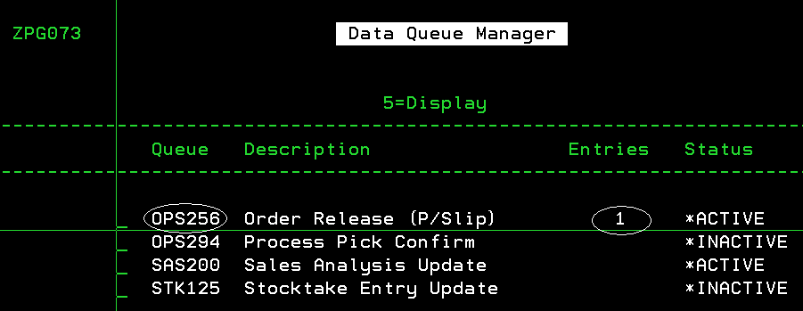
- Dùng lệnh waj, dịch con trỏ đến cột % CPU và ấn tổ hợp phím Shift F4, những job/báo cáo chiếm nhiều tài nguyên nhất sẽ hiện lên đầu. Chọn option 3 cho những job bắt đầu bằng z để tạm thời hold lại (nhớ ấn 6 để release sau đó !)
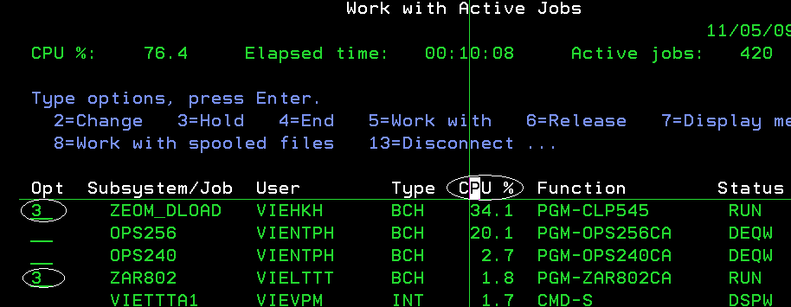

6/.Xóa cờ bận của các loại nghiệp vụ thường găp: Dùng lệnh GO MZSYU, menu này có sẵn các chức năng xóa cờ bận hay gặp
Lưu ý: trước khi xóa cờ bận, cần kiểm tra
- WJQ để xem có còn transaction job đang pending hay không
- WAJ để xem có còn transaction job đang running hay không
- ESC, 48 để xem có còn object nào pending trong các data queues hay không
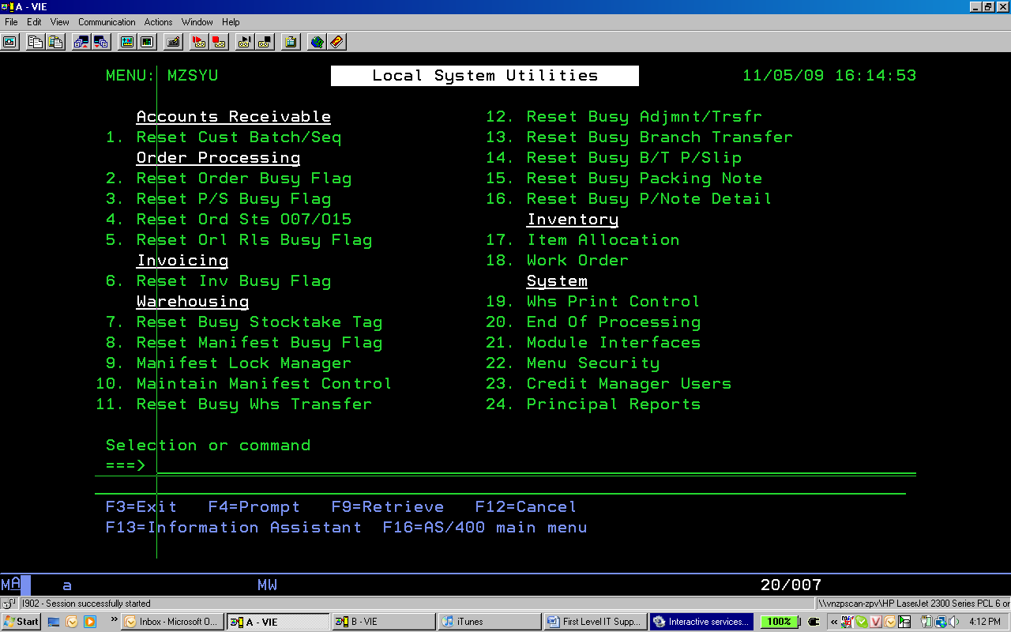
- Xóa cờ bận khách hàng cho nhóm A/R clear công nợ: MZSYU,1, nhập vào mã khách hàng bị kẹt, xóa đi hai trường Batch Number và Batch Sequence
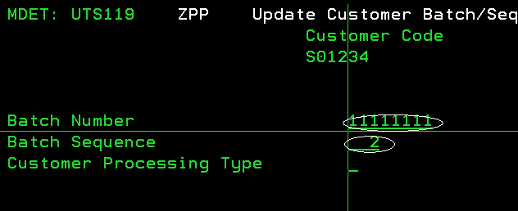
- Xóa cờ bận của đơn hàng: MZSYU,2, nhập vào OR / số đơn hang và xóa đi Busy Flag
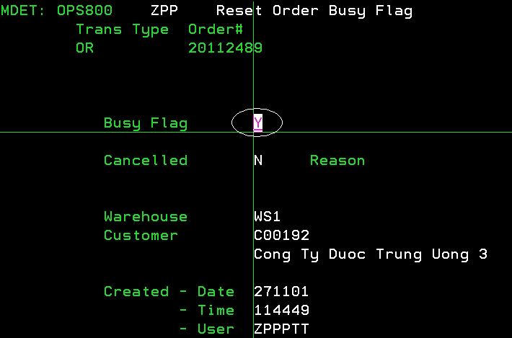
- Xóa cờ bận của phiếu nhặt hàng (pick): MZSYU,3, nhập vào PS / số pick và xóa đi Busy Flag.
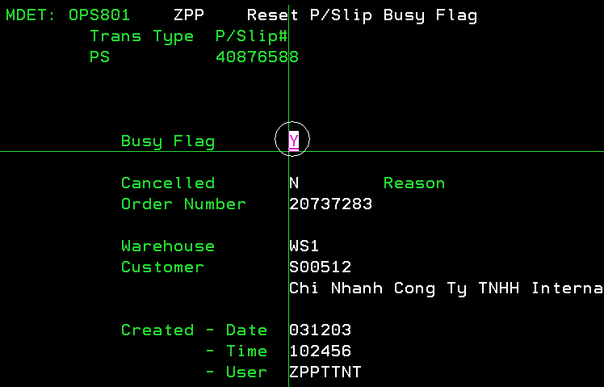
- Reset đơn hàng bị crash ở trạng thái OPS202 hay Waiting to Release: MZSYU,4, nhập số đơn hàng.

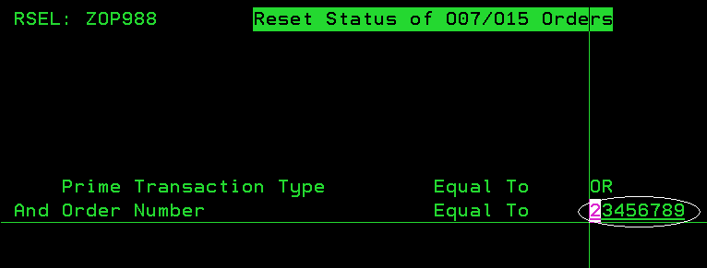
Sau khi hoàn tất, đơn hàng sẽ hiện lại trên Order Manager.

- Xóa cờ bận của Order Release Batch (release ra pick): MZSYU,5, nhập số Order Release Batch. Sauk hi hoàn tất, Order Release Batch này sẽ xuất hiện trở lại ở Order Release Manager.
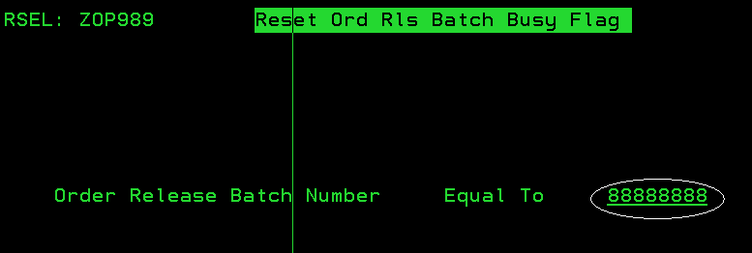

- Xóa cờ bận của hóa đơn: MZSYU,6, nhập IV / số hóa đơn và xóa đi Busy Flag.
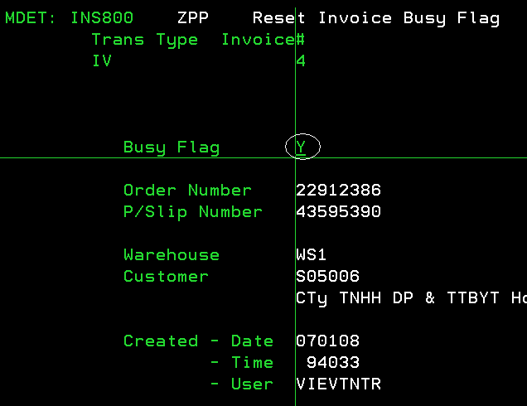

- Xóa cờ bận của phiếu đếm dung trong kiểm kho hàng năm: MZSYU,7, nhập ST / số phiếu đếm và xóa Busy Flag. Lưu ý sau khi xóa cờ bận, người dung phải nhập lại kết quả đếm kho của phiếu đếm này.
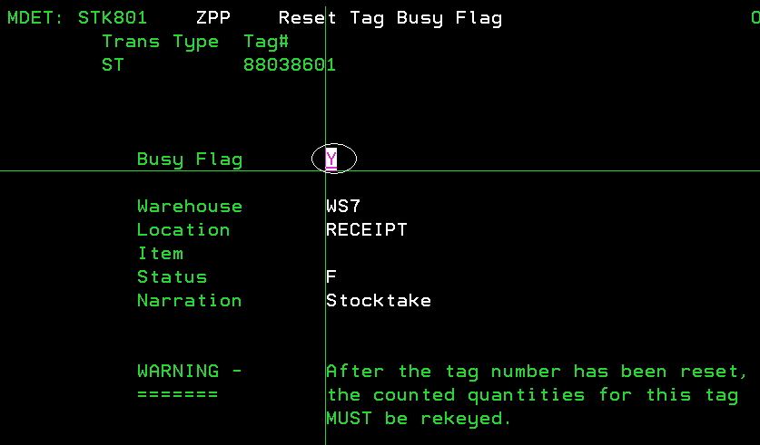
- Xóa cờ bận phiếu giao hàng (manifest) MZSYU, dùng cả hai option 8 và 9
Option 8: nhập MF / số manifest và xóa Busy Flag
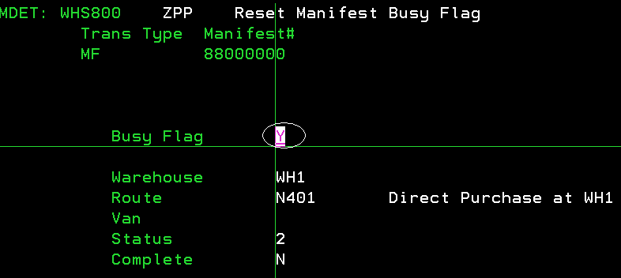

Option 9: dùng option 4 xóa hết tất cả manifest ở màn hình này.
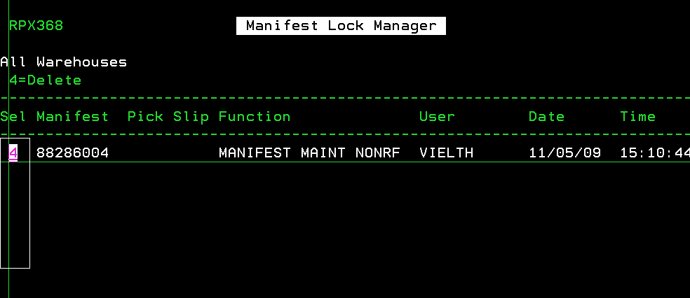

- Reset manifest control: manifest đã đóng nhưng hóa đơn mới vẫn chạy vào manifest này. Dùng MZSYU, 10, nhập vào mã kho và route, xóa Open Manifest.
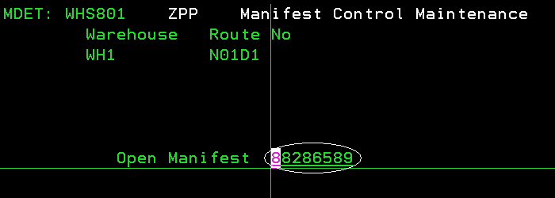

- Xóa cờ bận của chuyển kho (warehouse transfer immediately): MZSYU,11, nhập vào TI / số phiếu chuyển kho và xóa Busy Flag
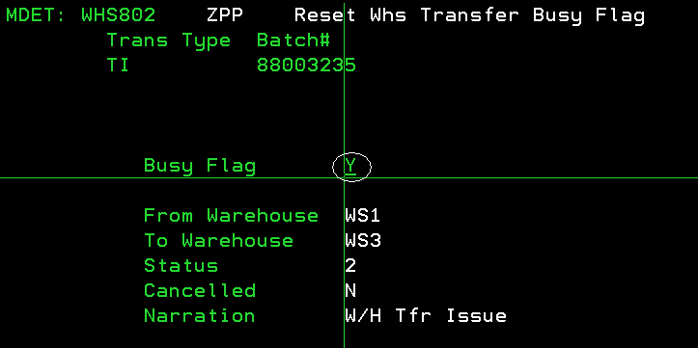

- Xóa cờ bận của phiếu chuyển vị trí trong kho (LT) hay điều chỉnh stock (AJ): MZSYU,12 nhập LT hay AJ và số phiếu, xóa Busy Flag
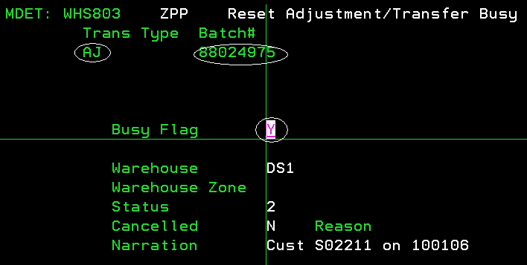

Lưu ý: đối với AJ, sau khi reset cờ bận, cần phải cancel AJ# này, sau đó yêu cầu user làm lại AJ mới.

- Xóa cờ bận của Branch Transfer (BI): MZSYUI,13, nhập BI / số branch transfer và xóa Busy Flag
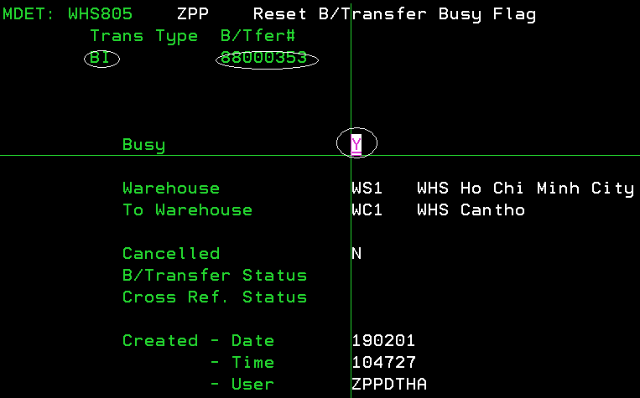

- Xóa cờ bận của phiếu nhặt hàng (pick) từ branch transfer: MZSYU,14, nhập BP, số pick và xóa Busy Flag
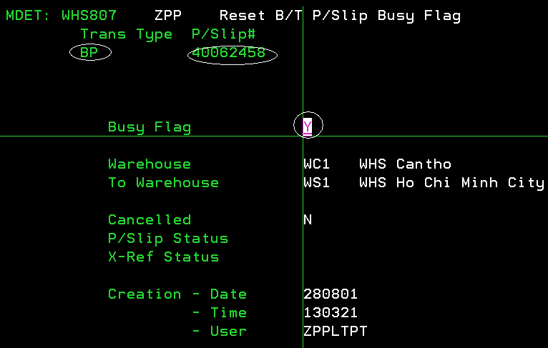

- Xóa cờ bận của Packing Notes: MZSYU,15, nhập PI / số packing notes và xóa Busy Flag
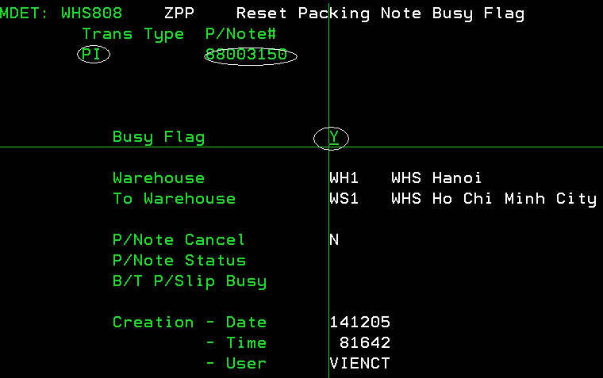

- Xóa cờ bận của một dòng trong packing notes: MZSYU,16, nhập PI / số packing notes / số dòng và xóa Busy Flag

- Xóa cờ bận của sản phẩm: MZSYU,17, nhập mã sản phẩm và kho, xóa Busy Flag

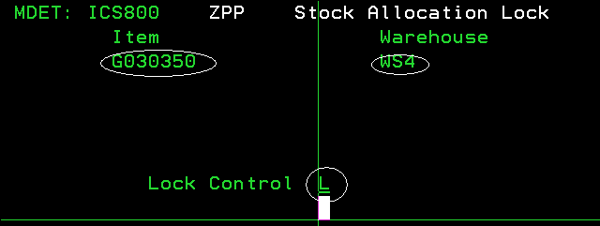

- Xóa cờ bận của Work Order (dùng trong quy trình làm tem toa redressing): MZSYU,18, nhập WO / số work order / mã sản phẩm, xóa Busy Flag

7/. Số Batch không release được ở màn hình Order Release Manager (MENU CHINH “ GO MSDS” 6/4)
Ví dụ SysAid 30862: WH1 có batch 2182611 không release được.
Lấy số batch và gõ câu lệnh bên dưới.
SELECT * FROM ORC WHERE CODNOR=2182611
File ORC in MTCHU was replaced.
Nhấn Shift+F1, đánh số 1, sau đó đánh số 3 phần SELECT output, nếu chưa tạo file thì chọn số 1 phần option, nếu có rồi thì chọn số 2 như hai màn hình bên dưới:
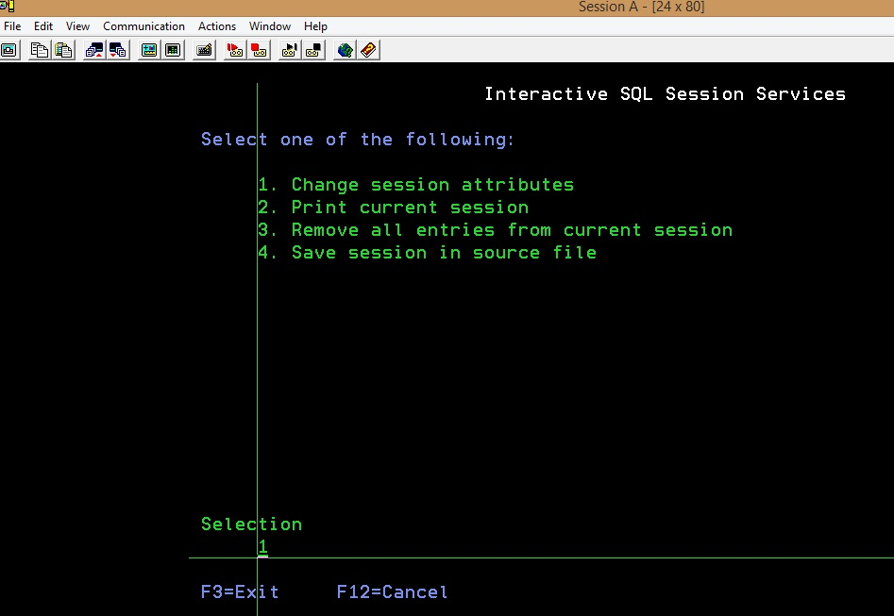

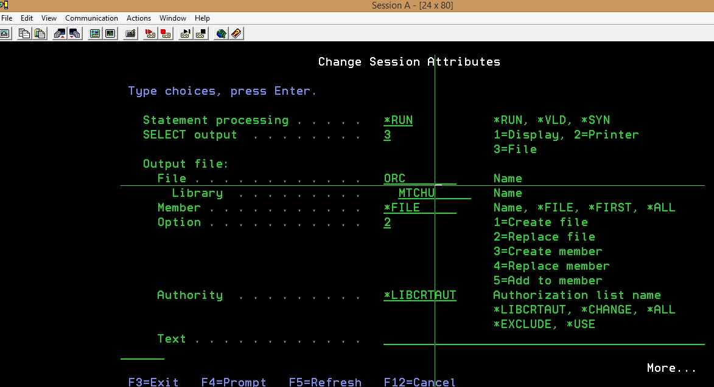

Kiểm tra file COH co field COHNOR khac 0 hay không? Hoặc số Order có busy?
SELECT ORDR,COHNOR, COHSTS, COHBSY
FROM COH A
WHERE COHDEL='' AND TTYPE='OR'
AND EXISTS (SELECT * FROM MTCHU/ORC B WHERE A.ORDR=B.ORDR)

Nếu có update field COHNOR=0, COHBSY='' nếu COHBSY='Y'
UPDATE COH A SET COHNOR=0, COHBSY=''
WHERE COHDEL='' AND TTYPE='OR'
AND EXISTS (SELECT * FROM MTCHU/ORC B WHERE A.ORDR=B.ORDR)

8/. Batch treo OPS256, OPS255

Ví dụ SysAid 30685:
073 Data Queue Manager

Queue OPS256 Order Release (P/Slip)

--------------------------------------------------------------------
-- Reference -- Date Time By
--------------------------------------------------------------------

2176710 17/01/14 9:52:38 VIELTTH

- Lấy số batch trên kiểm tra trong file ORB co busy “Y” hay không?
SELECT * FROM ORB
WHERE CODNOR=2176710

- Nếu có thi cập nhật lại ORBBSY =''
UPDATE ORB SET ORBBSY=''
WHERE CODNOR=2176710
1 rows updated in ORB in ZPTLIBD.

- Sau khi rese ORBBSY='' xong rồi vào màn hinh 6/4. Order Release sẽ thấy số batch đó ở màn hinh Order Release Manager.

9/. Màn hình process batch:
- AR không vào được process batch(1/50/51/3), không clear công nợ được.
UPDATE PARM38 SET P38BSY='' WHERE P38BSY<>''

- Process batch bi chậm theo user VIExxxx thì sẽ ưu tiên chạy nhanh hơn.
- Dùng lệnh: WAJ, tìm user đó rồi đánh số 2 dòng đó rồi nhấn ENTER, đánh số 1 như màn hình bên dưới.
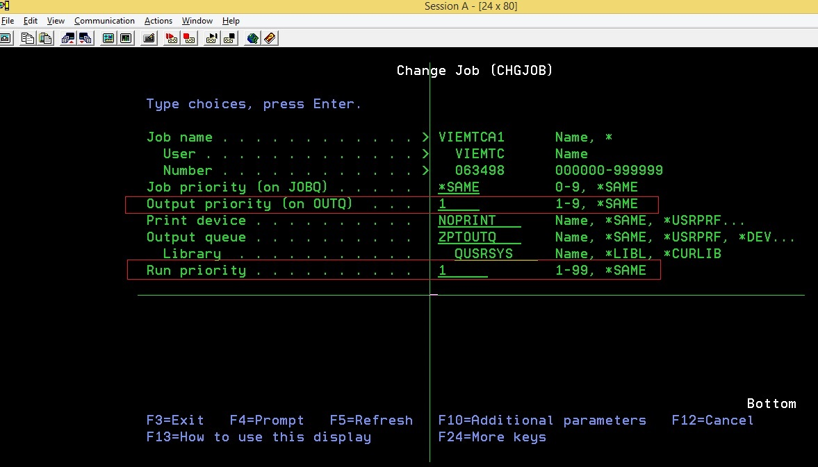

- Tiếp tục nhấn phím F10, rối nhấn phím page down sẽ thấy và đánh 9999999 dong Time slice
